ZPRÁVA O UPLATŇOVÁNÍ ÚZEMNÍHO PLÁNU
ŽUMBERK 2021

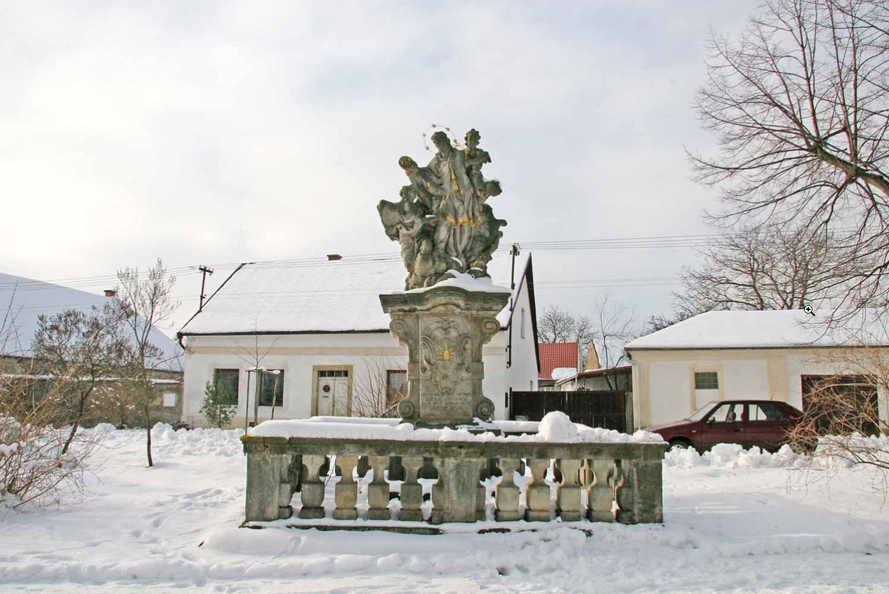

za listopad 2015 – květen 2021

určená ke schválení v Zastupitelstvu obce dle ustanovení § 55 odst. 1 zákona č. 183/2006 Sb., o územním plánování a stavebním řádu (stavební zákon), ve znění pozdějších předpisů.

Zpracovatel:
MěÚ Chrudim, odd. ÚP, Bc. Zdeněk Havlík
červenec 2021

Obsah:
- úvod
- vyhodnocení uplatňování územního plánu včetně vyhodnocení změn podmínek, na základě kterých byl územní plán vydán (§ 5 odst. 6 stavebního zákona), a vyhodnocení případných nepředpokládaných negativních dopadů na udržitelný rozvoj území
3) problémy k řešení v územním plánu vyplývající z územně analytických podkladů
4) vyhodnocení souladu územního plánu s politikou územního rozvoje a územně plánovací dokumentací vydanou krajem
5) prokázání nemožnosti využít vymezené zastavitelné plochy a vyhodnocení potřeby vymezení nových zastavitelných ploch podle § 55 odst. 4 stavebního zákona
6) pokyny pro zpracování návrhu změny územního plánu v rozsahu zadání změny
7) požadavky a podmínky pro vyhodnocení vlivů návrhu změny územního plánu na udržitelný rozvoj území (§ 19 odst. 2 stavebního zákona), pokud je požadováno vyhodnocení vlivů na životní prostředí nebo nelze vyloučit významný negativní vliv na evropsky významnou lokalitu nebo ptačí oblast
8) požadavky na zpracování variant řešení návrhu změny územního plánu, je-li zpracování variant vyžadováno
9) návrh na pořízení nového územního plánu, pokud ze skutečností uvedených pod písmeny a) až e) vyplyne potřeba změny, která podstatně ovlivňuje koncepci územního plánu
10) požadavky na eliminaci, minimalizaci nebo kompenzaci negativních dopadů na udržitelný rozvoj území, pokud byly ve vyhodnocení uplatňování územního plánu zjištěny
11) návrhy na aktualizaci zásad územního rozvoje
12) závěr

- úvod
Zpracování zprávy o uplatňování územního plánu Žumberk 2021 vyplývá ze znění § 55 odst. 1 stavebního zákona a § 15 vyhlášky č.500/2006 Sb., o územně analytických podkladech, územně plánovací dokumentaci a způsobu evidence územně plánovací činnosti (dále jen vyhláška). V § 55 odst. 1 stavebního zákona je stanoveno, že pořizovatel územního plánu předloží zastupitelstvu obce nejpozději do 4 let zprávu o uplatňování územního plánu v uplynulém období.
Územní plán Žumberk byl vydán formou opatření obecné povahy Zastupitelstvem obce Žumberk a účinnosti nabyl dne 9. 11. 2015.
Návrh Zprávy o uplatňování územního plánu Žumberk 2021 bude projednán s dotčenými orgány a zpráva následně schválena zastupitelstvem obce.
Zpráva o uplatňování územního plánu Žumberk 2021 řeší období od vydání ÚP Žumberk do doby sepsání tohoto návrhu zprávy o uplatňování v květnu 2021.

- vyhodnocení uplatňování územního plánu včetně vyhodnocení změn podmínek, na základě kterých byl územní plán vydán (§ 5 odst. 6 stavebního zákona), a vyhodnocení případných nepředpokládaných negativních dopadů na udržitelný rozvoj území

Vyhodnocení využití návrhových ploch
Zábor zemědělského půdního fondu v původním územním plánu činil celkově 11,359 ha. Celkem územní plán Žumberk vymezil 11 návrhových ploch a z toho 2 plochy přestavby.
ÚP Žumberk vymezuje tyto návrhové a přestavbové lokality:
- Plochy Z1-Z, Z2-Z, Z3-Z, Z4-Z, Z5-Z, Z1-C, Z2-C, Z2-P a Z3-P a plochy přestavby P1-Z, P1-P jsou určeny pro funkční využití SV – bydlení v rodinných domech -venkovské či smíšené obytné - venkovské,
- Plocha Z1-P a Z9-Z jsou určeny pro funkční využití VZ – výroba a skladování-zemědělská výroba

Zastavěny byly části plochy P1-Z (1896 m2) – 2 RD, Z4-Z (2158 m2) jen zahrada, celá lokalita Z1-P a vydáno územní či stavební povolení v lokalitě Z2-Z pro 1 RD.
V územním plánu byla stanovena podmínka zpracování územní studie pro lokalitu Z1-Z a Z5-Z, územní studie nebyly zpracovány.
Od roku 2016 do konce roku 2020 v obci přibylo 8 trvale bydlících osob, čímž se z části naplňuje ÚP Žumberk.

Podané návrhy k pořízení změny ÚP
Městys Žumberk bylo pořizovatelem vyzváno ke spolupráci při zpracování návrhu zprávy o uplatňování ÚP Žumberk a požádáno, aby případné podněty ke změně územního plánu předalo do jeho rukou.
Městys nemá žádné podněty ke změně územního plánu Žumberk.

Vyhodnocení negativních dopadů na udržitelný rozvoj území („URÚ“)
Během doby platnosti územního plánu Žumberk nebyly zjištěny negativní dopady na udržitelný rozvoj území.

- problémy k řešení v územním plánu vyplývající z územně analytických podkladů
Pro tvorbu ÚP Žumberk byly použity ÚAP 2010.
V době zpracování zprávy jsou platné ÚAP aktualizované k 31. 12. 2020.
Z 5. aktualizace ÚAP nevyplývají pro ÚP Žumberk žádné nové problémy k řešení.

- vyhodnocení souladu územního plánu s politikou územního rozvoje a územně plánovací dokumentací vydanou krajem
V době vydání ÚP Žumberk byla vydána aktualizovaná PÚR České republiky 2008 schválená vládou České republiky dne 20. 7. 2009 usnesením č. 929. V současné době je platná Politika územního rozvoje České republiky ve znění aktualizace č. 2, 3 a 5. Dle ní území obce neleží v rozvojové oblasti, a je mimo rozvojové osy i mimo specifické oblasti stanovené v Politice územního rozvoje ČR. Na daném území se nenacházejí plochy ani koridory dopravní a technické infrastruktury vymezené v PÚR ČR.
Z dané PÚR pro obec Žumberk nevyplývají žádné nové úkoly. Územní plán Žumberk respektuje republikové priority územního plánování pro zajištění udržitelného rozvoje území.
V době vydání ÚP Žumberk byly nadřazenou územně plánovací dokumentací vydanou krajem Zásady územního rozvoje Pardubického kraje (ZÚR Pk), které byly schváleny Zastupitelstvem Pardubického kraje dne 29. 4. 2010, jejichž aktualizace č. 1 byla vydána dne 17. 9. 2014 Zastupitelstvem Pardubického kraje a nabyla účinnosti 7. 10. 2014. V současné době je platná 3. aktualizace Zásad územního rozvoje Pardubického kraje, která nabyla účinnosti 12. 9. 2020.
Ze Zásad územního rozvoje Pardubického kraje (ZÚR Pk) ve znění aktualizace č. 3 vyplývají zejména následující zásady a úkoly:
  - Respektovat priority územního plánování pro zajištění udržitelného rozvoje území, které jsou stanovené v kap. 1 ZÚR Pk,
  - (131) ZÚR stanovují tyto zásady pro plánování změn v území a rozhodování o nich a to zejména zastavitelné plochy mimo zastavěná území obcí navrhovat pouze v nezbytné míře při zohlednění hodnot území s tím, že zastavitelné plochy budou vymezovány na úkor ploch lesa pouze ve výjimečných a zvlášť odůvodněných případech; zábor PUPFL připouštět pouze ve výjimečných, nezbytných a zvlášť odůvodněných případech; rekreační ubytovací zařízení s vyšší kapacitou lůžek připouštět pouze na základě vyhodnocení únosnosti krajiny.
  - Respektovat cílové kvality Krajiny 02 Chrudimsko – Vysokomýtsko dle článku 137b) ZÚR Pk a Krajiny 13 Železné hory dle článku 137m),
  - Respektovat zásady stanovené čl. 108 b) ZÚR Pk – v záplavových územích lze vymezovat zastavitelné plochy a umisťovat veřejnou infrastrukturu jen ve zcela výjimečných a zvlášť odůvodněných případech,

Výše uvedené požadavky jsou územním plánem respektovány a naplněny.
Nové zájmy nadmístního významu nebyly aktualizací č. 3 ZÚR vymezeny.

- prokázání nemožnosti využít vymezené zastavitelné plochy a vyhodnocení potřeby vymezení nových zastavitelných ploch podle § 55 odst. 4 stavebního zákona
Platný územní plán nabízí dostatečné množství rozvojových ploch.
Zastavitelné plochy vymezené územním plánem byly využity v částech ploch P1-Z, Z4-Z, celá lokalita Z1-P. S ohledem na rozsah zbývajících návrhových a přestavbových lokalit nebyla prokázána potřeba vymezení nových rozvojových ploch, a proto nevyvstala potřeba pořízení změny č. 1 územního plánu Žumberk.
V uplynulém období nedošlo k významným změnám vyváženosti vztahu podmínek pro příznivé životní prostředí, pro hospodářský rozvoj ani pro soudržnost společenství obyvatel v území.

- pokyny pro zpracování návrhu změny územního plánu v rozsahu zadání změny
Nevyvstala potřeba Změny č. 1 ÚP Žumberk.

- požadavky a podmínky pro vyhodnocení vlivů návrhu změny územního plánu na udržitelný rozvoj území (§ 19 odst. 2 stavebního zákona), pokud je požadováno vyhodnocení vlivů na životní prostředí nebo nelze vyloučit významný negativní vliv na evropsky významnou lokalitu nebo ptačí oblast
Nevyvstala potřeba Změny č. 1 ÚP Žumberk.

- požadavky na zpracování variant řešení návrhu změny územního plánu, je-li zpracování variant vyžadováno
Nevyvstala potřeba Změny č. 1 ÚP Žumberk.

- návrh na pořízení nového územního plánu, pokud ze skutečností uvedených pod písmeny a) až e) vyplyne potřeba změny, která podstatně ovlivňuje koncepci územního plánu

Potřeba změny, která podstatně ovlivňuje koncepci územního plánu, nevyvstala.

- požadavky na eliminaci, minimalizaci nebo kompenzaci negativních dopadů na udržitelný rozvoj území, pokud byly ve vyhodnocení uplatňování územního plánu zjištěny
Negativní dopady na udržitelný rozvoj území nevyvstaly.

- návrhy na aktualizaci zásad územního rozvoje
V době účinnosti ÚP Žumberk nevyvstaly návrhy na aktualizaci ZÚR Pk.

- závěr
Tato zpráva o uplatňování územního plánu Žumberk za uplynulé období byla ve smyslu § 55 odst. 1 stavebního zákona a dle § 47 odst. 2 stavebního zákona před jeho předložením zastupitelstvu obce ke schválení zaslána dotčeným orgánům, sousedním obcím, krajskému úřadu a obci, pro kterou je zpráva zpracována. Do 30 dnů od obdržení návrhu zprávy o uplatňování územního plánu Žumberk mohli dotčené orgány a krajský úřad jako nadřízený orgán uplatnit své požadavky na obsah zprávy o uplatňování ÚP Rozhovice vyplývající ze zvláštních právních předpisů a územně plánovacích podkladů.
Ve stejné lhůtě mohli uplatnit své podněty sousední obce. Nejpozději 7 dní před uplynutím této lhůty mohl doručit příslušný orgán ochrany přírody pořizovateli a příslušnému úřadu stanovisko dle § 45i zákona o ochraně přírody a krajiny. (nebyly podněty ke kterým by mohlo být toto stanovisko vydáno)
Do 15 dnů ode dne doručení mohl každý u pořizovatele uplatnit písemné připomínky.
Tento návrh zprávy byl po dobu 30 dnů vyvěšen na úředních deskách Městského úřadu Chrudim a Úřadu městyse Žumberk, dále byl návrh zprávy zveřejněn na webových stránkách obce Chrudim.
Tato Zpráva o uplatňování územního plánu Žumberk, doplněná a upravená na základě projednání, je tímto předložena Zastupitelstvu městyse Žumberk ke schválení v souladu s § 6 odst. 5 písm. e) a za použití § 47 odst. 5 stavebního zákona.

Zpráva o uplatňování územního plánu Žumberk byla projednána a schválena Zastupitelstvem městyse Žumberk s tím, že nevyvstala potřeba pořízení změny č. 1 územního plánu Žumberk na jeho zasedání dne ………………… pod
čj. ……………………………………

………………………………….
razítko obce

…………………………………. ………………………………….
Jana Slavíčková, Yveta Ždímalová,
místostarostka obce starostka obce

